PAUTA LA FUNCIÓN DEL SISTEMA CIRCULATORIO
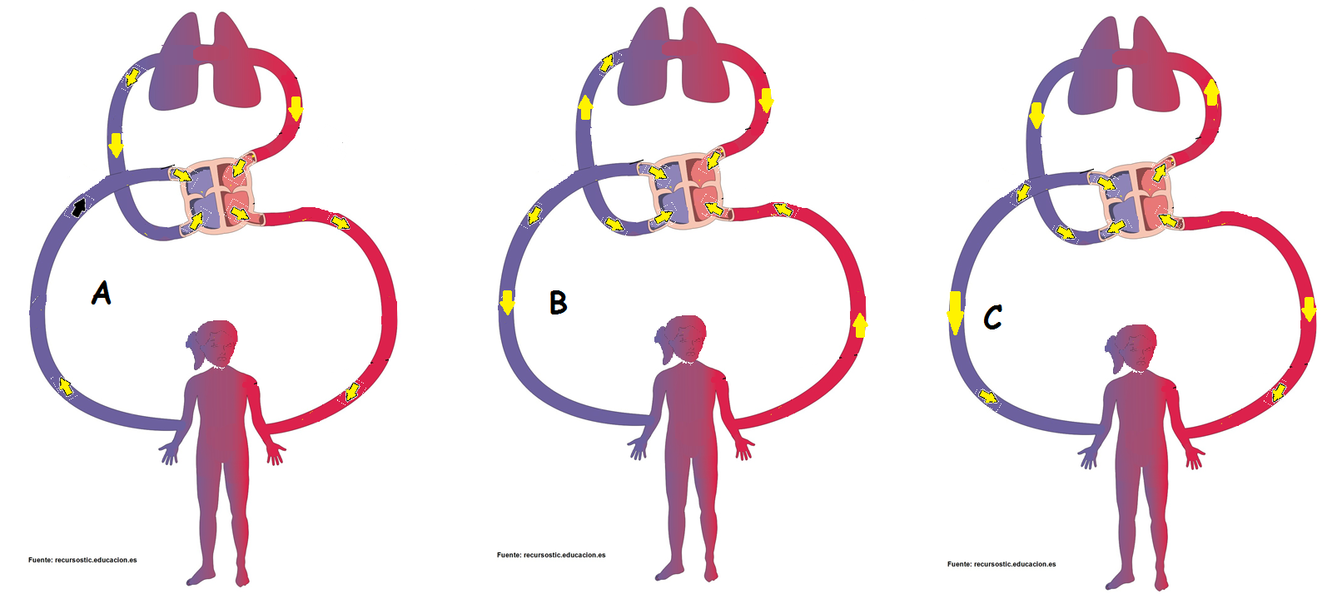
Observe los siguientes dibujos y responda
- Seleccione el dibujo que representa correctamente el flujo sanguíneo. A
- La sangre fluye más rápido cuando el corazón late más rápido. Seleccione la actividad que hace que la sangre fluya más lentamente.
  - Correr
  - Dormir
  - Saltar
- Nombre dos ejemplos de órganos ubicados en la parte inferior del cuerpo.
Hígado, riñones, intestinos grueso y delgado, estómago, páncreas, órganos sexuales, bazo.
- Si usted respira más rápido, el corazón también late más rápido; ¿Por qué?
Porque al respirar más rápido, ingresa más oxígeno a los pulmones y el corazón lo hace circular por el cuerpo.
- Nombre dos funciones del sistema circulatorio.
Transporta gases (oxígeno y dióxido de carbono); transporta nutrientes; transporta elementos de desecho, hace que la sangre se mueva a todas partes del cuerpo.

Elaborado por: Carmen Salazar

